Подготовка неработающего населения по ГОЧС осуществляется по месту жительства, самостоятельно и через СМИ. Такое обучение осуществляется путем:
- посещение мероприятий, проводимых по тематике ГОЧС (беседы, лекции, вечера вопросов и ответов, консультации, показ учебных фильмов и др.);
- участие в учениях и тренировках по ГОЧС по месту жительства,
- самостоятельное изучение пособий, памяток, листовок, прослушивание радиопередач и просмотр телепрограмм по тематике ГО, защиты от ЧС.
В целях организации и осуществления обучения населения органы местного самоуправления в пределах территорий муниципальных образований в соответствии с требованиями пункта 5 постановления Правительства РФ от 2.11.2000г. № 841 «Об утверждении Положения о подготовке населения в области гражданской обороны», в соответствии с требованиями Организационно-методических указаний по подготовке всех групп населения в области ГО и защиты от ЧС на территории Оренбургской области, утвержденных Губернатором Оренбургской области, создают и оснащают учебно-консультационные пункты по ГОЧС (УКП) и организуют их деятельность, либо обеспечивают оказание населению консультационных услуг в других организациях.
УКП по ГОЧС предназначены для подготовки населения, не состоящего в трудовых отношениях с работодателем (неработающее население) в области ГО, защиты от ЧС, обеспечения пожарной безопасности.
Работа УКП по ГОЧС строится по двум направлениям:
– проведение занятий с группами обучающихся по 15-20 человек, сформированных по месту жительства;
– проведение индивидуальных консультаций с гражданами.
Количество УКП по ГОЧС и места их размещения определяются постановлением (распоряжением) главы администрации муниципального образования. УКП должен обслуживать микрорайон, где проживает не более 1500 человек неработающего населения.
Их создают при администрациях сельских поселений, в городских округах и городских поселениях при организациях, осуществляющих управление многоквартирными домами. Жители домов должны знать, за каким УКП они закреплены, если в микрорайоне их несколько.
В сельских поселениях УКП по ГОЧС может размещаться в здании поселкового совета, в библиотеке, сельском клубе и других помещениях.
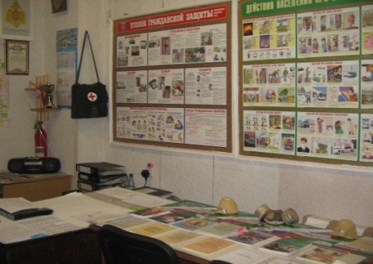
Непосредственное руководство организацией подготовки неработающего населения осуществляет руководитель организации, в ведении которого находится УКП по ГОЧС.
Основным планирующим документом подготовки является расписание занятий (консультаций). Темы занятий и количество часов на их изучение определяются с учетом местных условий и степени подготовленности обучаемых.

Документация УКП по ГОЧС:
1.Постановление (распоряжение) главы администрации муниципального образования о создании УКП по ГОЧС на территории муниципального образования.
2. Приказ руководителя ГО организации (учреждения), при котором создан УКП по ГОЧС об организации его работы.
3. Рабочая программа обучения населения, не занятого в сфере производства и обслуживания.
4. Положение об УКП по ГОЧС.
5. План работы УКП по ГОЧС на год.
6. Распорядок работы УКП по ГОЧС.
7. График дежурств по УКП по ГОЧС его сотрудников и других привлекаемых для этого лиц.
8.Расписание занятий и консультаций на год.
9. Журналы учета проведения занятий и консультаций.
10.Списки неработающего населения с указанием адреса, телефона и старших учебных групп.
12. Функциональные обязанности начальника УКП по ГОЧС.

ГАОУ ДПО УМЦ по ГОЧС
Оренбургской области

Обучение, подготовка, повышение
квалификации
- в области ГО, защиты от ЧС природного и техногенного характера;
- в сфере пожарной безопасности (обучение мерам пожарной безопасности, подготовка руководителей и членов добровольных пожарных дружин);
- по программе подготовки матросов-спасателей ведомственных и общественных спасательных пунктов;
- по программе профессионального обучения: «Матрос-спасатель» Код 13495;
- по программе первоначальной подготовки спасателей МЧС России;
- по программе подготовки должностных лиц, уполномоченных проводить с работниками организации вводный инструктаж по ГО и защите от ЧС;
- обучение специалистов по антитеррористической защищенности.
Более подробная информация об обучении, подготовке и повышении квалификации размещена на официальном сайте,
в группе «В контакте».
г. Оренбург, ул. Луговая, 78а
33-49-96, 70-75-56,
33-46-16, 33-67-91
Эл. почта: orenumc@mail.ru
Сайт: umcgochs.ucoz.ru

- Департамент пожарной безопасности
и гражданской защиты
Оренбургской области

ГАОУ ДПО УМЦ по ГОЧС
Оренбургской области

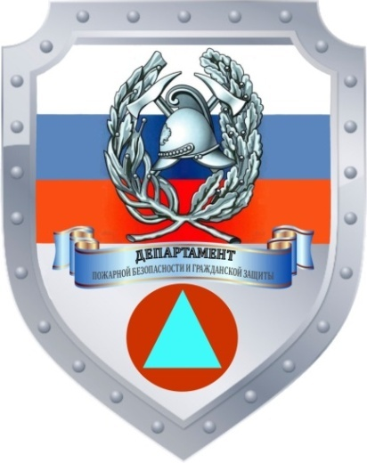

Подготовка неработающего населения в области ГОЧС на территории Оренбургской области

Оренбург
2023

